INDICAÇÃO N.º ____/2025

Na forma que determina o Regimento Interno desta Casa Legislativa, o Vereador que a esta subscreve SOLICITA, que a Mesa envie expediente a Excelentíssima Senhora Prefeita Municipal com vistas a providenciar com máxima urgência a disponibilização de transporte escolar para cerca de 60 estudantes da rede municipal de ensino no bairro Belvedere.

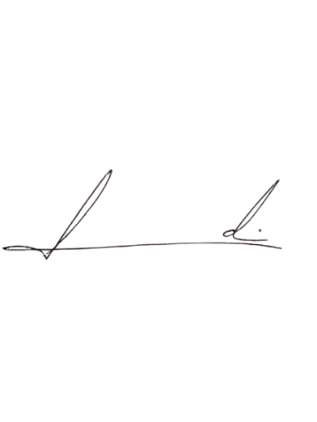
Barra do Piraí, 09 de abril de 2025.

LUIZ FELIPE LUDI

Justificativa
Foi relatado a este edil que cerca de 60 estudantes da rede municipal de ensino do bairro belvedere estão sem o transporte escolar municipal, sendo assim solicita este parlamentar que seja providenciado transporte escolar para o bairro citado.

